实验三 软件项目解决方案及项目计划

根据本人实验二选定的系统相关分析调查资料，进行如下操作：
1、进行项目系统解决方案设计。
1.1 硬件解决方案（前后端各类硬件、网络设计、终端、灾备、信息安全），要根据数据量考虑网络结构、部署、存储等。
如：
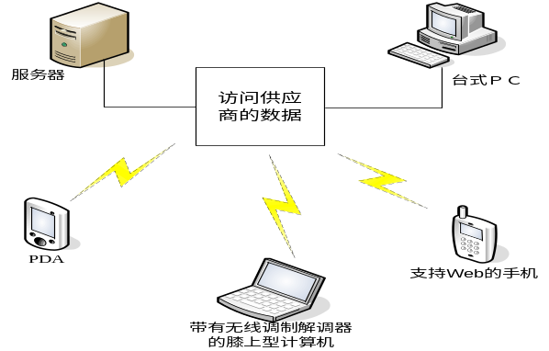
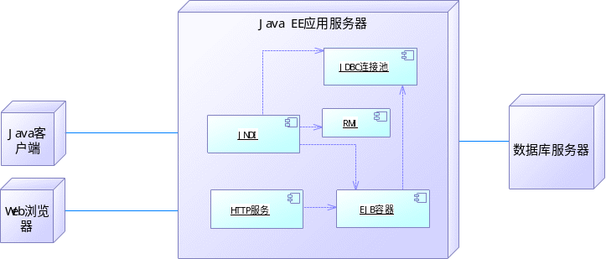
1.2 核心问题的解决方案。如时代百货例子中同时考虑零售和送配、库存预警、断电断网、如何获取发票等。
2、采用工作量估算法进行项目开发工作量估算。（参照教材P296表11.5）
3、进行开发计划设计。如果用户要求项目要在5个月内完成，设计开发计划，包括开发团队各类人月投入、系统软件集成、硬件集成等。（可参照教材P372【16.2.1项目开发计划】）
4、根据上述内容写出软件文档，封面参照实验报告模板，格式参照实验二的格式。

注：请实验前仔细复习相关章节教材、课程PPT教案、课堂派中相关资料（课堂派-资料-参考资料）。

